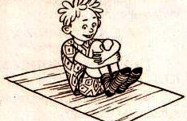

Игровое упражнение
«Катание на морском коньке»

Дети, ложимся на спину. Представьте себе
ровную водную гладь моря. Вдруг
Над водой появляется голова морского конька
и всадника. Одновременным встречным
движением рук и ног сядьте в «угол».
Наши ноги – это морские коньки,
а мы – всадники. Немного прокатились
и погрузились в воду: легли на спину
и расслабились.
Повторить 3- 4раза.

Для мышц спины живота, ног; гибкости.

Игровое упражнение
«Стойкий оловянный солдатик»
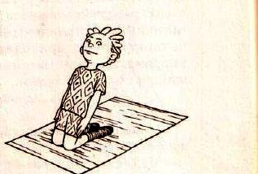
Плывет по реке лодочка, а в ней оловянный солдатик.
Вдруг подул резкий ветер, и началась качка. Но ничего не страшно отважному солдатику.
Хотите стать такими же стойкими и отважными?
Для этого
Встаньте на колени. Руки плотно прижмите к туловищу.
Дует сильный ветер, Наклонитесь назад,
как можно ниже, держите спинку прямо,
а потом выпрямитесь. Повторить 3 раза.
А теперь можно сесть на пятки и отдохнуть.
Молодцы!

Для мышц ног; координации.

